ONOMA:

ΜΑΘΗΜΑΤΙΚΑ 5η ΕΝΟΤΗΤΑ
Κεφ. 34 Μονάδες και δεκάδες (I) 1

- Φτιάχνω στον άβακα τον αριθμό του σκύλου.
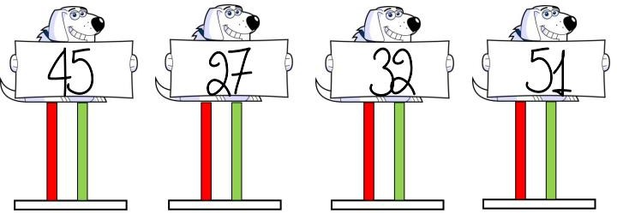
- Γράφω τον αριθμό που κρατά ο σκύλος.
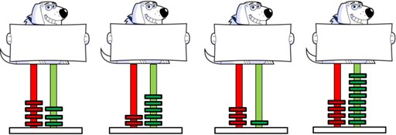

- Γράφω ποιος αριθμός έχει: 2 Δ και 7 Μ =
5 Δ και 2 Μ =

4 Δ και 1 Μ = 3 Δ και 8 Μ =

- Βρίσκω τις δεκάδες και τις μονάδες και συμπληρώνω όπως το παράδειγμα.
Το 23 έχει 2 Δεκάδες και 3 Μονάδες. 23 = 10 + 10 + 3

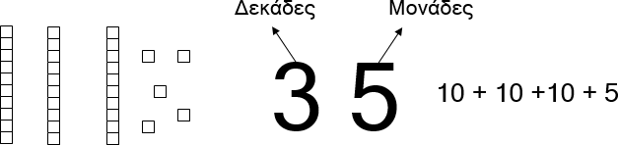Το 42 έχει
Το 15 έχει
Το 34 έχει
Το 19 έχει
Δεκάδες και Δεκάδες και Δεκάδες και Δεκάδες και

Μονάδες. 42 =
Μονάδες. 15 =
Μονάδες. 34 =
Μονάδες. 19 =

